**主题8 新技术在信息化教学中应用的展望**

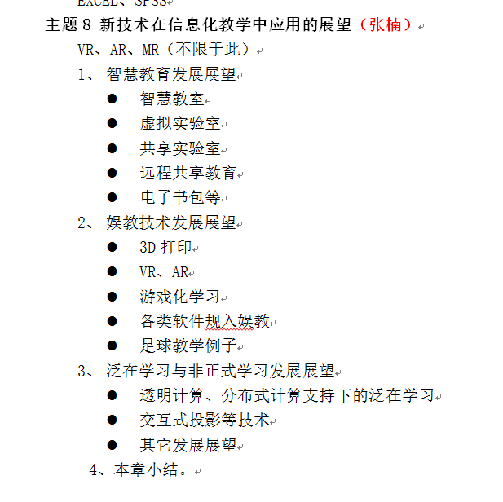

**主题8 新技术在信息化教学中应用的展望**

## 8.1智慧教育发展展望

### 8.1.1智慧教育发展

智慧教育是以云概念为基础，以物联网为支撑，构建一个基础教育的智能化校园管理平台，以优质教育资源共建共享和应用、资源整合为中心，融入到教学、学习、管理等工作领域，最终实现教育公平、提高教育质量目标，推动教育教学改革的发展。

智慧教育是目前国际上移动学习、智能学习研究热点下的主要成果之一，其研究可追溯到1988年雷西尼奥在《教育技术的实践应用》中最早提出的Smart-Classroom概念[2]，近些年研究热度持续攀升。

信息技术支持下的智慧教育 ( smarter educa-tion) 至少可以追溯到 IBM 的“智慧地球 ”战略。2008 年，IBM 在《智慧地球: 下一代领导议程》( ASmarter Planet: the Next Leadership Agenda) ( Palmis-ano，2008) 中首次提出“智慧地球”概念。

IBM 对“智慧地球”的良好愿景是: 借助新一代信息技术( 如传感技术、物联网技术、移动通讯技术、大数据分析、3D 打印等) 的强力支持，让地球上所有东西实现被感知化、互联化和智能化( Instru-mented， interconnected and infused with intelli-gence) 。在新一代技术的支持下，布满技术“神经”的世界将变得更小、更平、更开放、更智能。

当“智慧地球”思想冲击到不同领域时，新的思想随之迸发，如出现智慧城市、智慧医疗、智慧交通、智慧电网等。当这一技术与文化相互交织的浪潮涌向教育领域时，智慧教育便应运而生。2009 年，IBM发起 智 慧 教 育 倡 导，提 出 智 慧 教 育 的 五 大 路 标( Rudd et al． ，2009) ，即学习者的技术沉浸; 个性化和多元化的学习路径; 服务型经济的知识技能; 系统、文化与资源的全球整合和 21 世纪经济发展的关键作用。

“智慧教育”的当代诠释基于上面的分析，智慧教育下一个初步的定义: 智慧教育的真谛就是通过构建技术融合的学习环境，让教师能够施展高效的教学方法，让学习者能够获得适宜的个性化学习服务和美好的发展体验，使其由不能变为可能，由小能变为大能，从而培养具有良好的价值取向、较强的行动能力、较好的思维品质、较深的创造潜能的人才 ( 祝智庭，贺斌，2012) 。需要说明的是，信息时代的智慧教育是信息技术支持下，培养具有主动实践能力的智慧型人才。他们通常具有心灵手巧、人格美好、务实创造等鲜明特征。要成为这样的人才，需要在智慧教育的大背景下，学习者学会将“智能”( intelligence) 、“机智”( smart) 和“智慧”( wisdom) 融于一身( 见图2) 。从实践( 做事) 的 视角 看，Intelligence 相 当 于“事 办好”，即要有能力保证把事情和任务顺利完成，这是智慧型人才的先决条件; Smart 相当于“好办事”，即能够针对不同情境下的不同任务，灵活组合各种有利条件、选择最恰当的策略方法，把事情和任务完成; Wisdom 相当于“办好事”，即做事要遵从社会伦理与主流价值观，学会平衡社会、他人和自己的利益，做有益于共同体的事，即斯腾伯格所说的“共同助益”( common good) 。

1.在教学方面，利用多媒体、网络技术实现高质量教学资源、信息资源和智力资源的共享与传播，并同时促进高水平的师生互动，促进主动式、协作式、研究型的学习，从而形成开放、高效的教学模式，更好地培养学生的信息素养以及问题解决能力和创新能力。

2.在管理方面，利用信息技术实现职能信息管理的自动化，实现上下级部门之间更迅速便捷的沟通，实现不同职能部门之间的数据共享与协调，提高决策的科学性和民主性，减员增效，形成充满活力的新型管理机制。

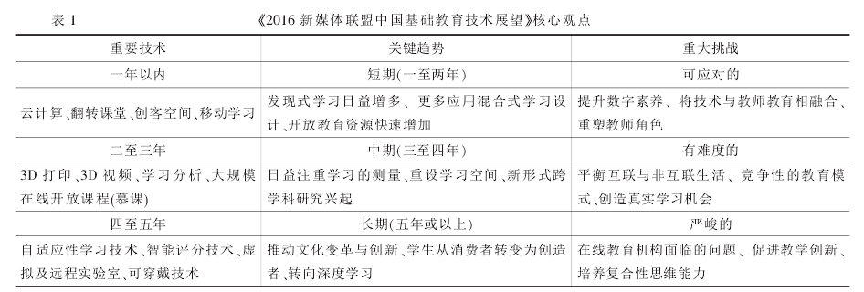

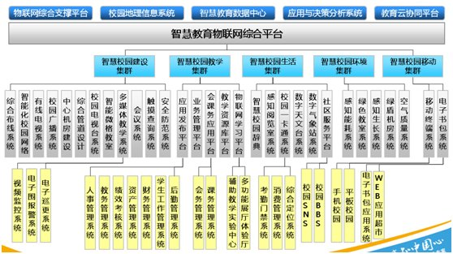

### 8.3智慧教室

智慧教室是数字教室和未来教室的一种形式。智慧教室是一种新型的教育形式和现代化教学手段，基于[物联网技术](http://baike.baidu.com/view/2818115.htm)集智慧教学、人员考勤、[资产管理](http://baike.baidu.com/view/537860.htm)、环境智慧调节、[视频监控](http://baike.baidu.com/view/1242856.htm)及远程控制于一体的新型现代化智慧教室系统，是推进未来学校建设的有效组成部分。

智慧教室的研究目前主要处于实验和推广阶段，其实践中究竟能多大程度上改变传统学习，缺乏基于长期跟踪、严格论证分析的证据。

在学校，课堂教学环节是学生接受系统教育最重要的一环，做好教学互动环节，是掌握好教学环节的质量，提高教学水平的关键。现行的教学过程中，传统的签到环节、疑问确认环节、提问互动环节、课堂小测试环节存在诸多问题。签到过程中，使用纸张签到，效率低且存在代签现象，结果不便于教师统计；提问互动环节和课堂小测试的环节中，教师给出简单选择后，学生举手或者口头回答，不能获得准确的统计数据，教师只能根据大体情况来判断是否进行教学，没有准确的数据，更不能考虑后期的数据挖掘和数据统计工作。传统的教学方式已经不适应现代化教学的需要，基于物联网技术集智慧教学、人员考勤、资产管理、环境智慧调节、视频监控及远程控制于一体的新型现代化智慧教室系统在逐步的推广运用。智慧教室作为一种新型的教育形式和现代化教学手段，给教育行业带来了新的机遇[1]  。

智慧教室设备能够体现物联网的三个层次（应用层、网络层、感知层），运用传感器、射频识别（RFID）等技术，使信息传感设备实时感知任何需要的信息，按照约定的协议，通过可能的网络（如基于WIFI的无线局域网、移动通信、电信网等）接入方式，把任何物品与互联网相连接，进行信息交换和通信，实现物与物、物与人的泛在链接，实现对物品的智慧化识别、跟踪、监控和管理。 同时，智慧教室还能满足学校物联网技术专业开设的物联网导论、传感器原理及应用、无线传感器网络及应用、RFID技术及应用、物联网工程及应用、物联网标准与中间件技术、物联网应用系统设计等课程的实践实训教学需要，并为学生或教师的物联网技术应用项目开发提供平台。

使学生通过智慧教室实验平台，能掌握物联网技术基础理论、物理信息系统标识与感知、计算机网络理论与技术和数据分析与信息处理技术等知识，具备通信技术、网络技术、传感技术等信息领域宽广专业知识，具备一定的工程应用系统的开发、实践能力和科学研究能力。

智慧教室建设可以用[光载无线交换机](http://baike.baidu.com/view/4621026.htm)构建WiFi无线局域网，覆盖智慧教室，加上教室的有线网络交换机、网络路由器，从而建立融合有线网络、无线局域网的物联网关键部分——网络层，各种传感器件通过标准模块WiFi设备服务器（串口通信RS232转WiFi无线网络）无线接入物联网工程信息平台，构成全面涵盖物联网三个层次的一个统一的物联网工程实验平台。同时，其它内置WiFi模块的各种手持设备（笔记本电脑、手机等）也能无线接入该实验平台，成为物联网实验设备的一部分；师生教学、科研实践开发的其它感知模块，通过与标准的WiFi设备服务器连接，也能轻易接入该实验平台，完成测试、验证。

智慧教室基于物联网技术，那就可以搭建成一个物联网应用场景，既可以用于学生进行创新实验研究，也方便教师开展科学研究。可以通过智慧教室里面的人员考勤系统来判断教室内是否有人员，如果教室内无人，则教室内所有系统处于关闭状态；反之，则处于工作状态。

~~智慧教室主要包括以下九个系统：~~

1、教学系统

教学系统由内置电子白板功能的触控投影机一体机、功放、音箱、无线麦克、拾音器、问答器和配套控制软件构成。使用内置电子白板功能的触控投影机代替传统的黑板教学，实现无尘教学，保护师生的健康，可在投影画面上可以操作电脑，在每个桌位上配置问答器，实现师生交互式课堂教学。

2、LED显示系统

LED显示系统由LED面板拼接而成，安装在教室黑板顶部，用于显示正在上课的课程名称、专业班级、任课教师、到课率、和教室内各传感器采集的环境数据（室内温湿度、光照度、二氧化碳浓度等）。

3、人员考勤系统

人员考勤系统由RFID考勤机、考勤卡和配套控制软件构成。在教室前后门各安装一个RFID考勤机，采用RFID标签（校园一卡通）对学生进行考勤统计，对进入教室的人员进行身份识别，对合法用户进行考勤统计，对非法用户进行告警。同时可通过WiFi无线覆盖，在远程对考勤情况的监控，统计以及存档打印等。

4、资产管理系统

资产管理系统由特高频RFID读卡器、纸质标签、抗金属标签和配套控制软件构成。

在教室前后门各安装一个特高频读卡器，对教室内的实验仪器、设备等资产（贴有RFID标签，标签上存储有设备的详细信息）进行出入教室的监控与管理，对未授权用户把教室内资产带出教室进行告警，方便设备管理人员对教室设备的统一管理。

5、灯光控制系统

灯光控制系统由灯光控制器、光照传感器、人体传感器、窗帘控制系统和配套控制软件构成。首先通过人体传感器来判断教室内对应位置是否有人，此位置无人，则灯光控制系统及窗帘控制系统处于关闭状态；反之，处于工作状态。

6、空调控制系统

空调控制系统由中央空调电源控制器、温湿度传感器和配套控制软件构成。通过温湿度传感器监测室内温度，通过分析数据，根据软件预设值，当室内温湿度高于最高门限值时自动开启空调。当室内温湿度低于最底门限值时自动关闭空调，实现室内温湿度的自动控制。

7、门窗监视系统

门窗监视系统由窗户门磁模块及配套软件组成。窗户门磁模块用于检测门和窗户的开关状态，并将状态信息及时上传至服务器。同时设置敏感时段，实施对窗户的自动监视和报警。

8、通风换气系统

通风换气系统由抽风机、CO2传感器和配套监控软件构成。通过CO2传感器监测室内的CO2浓度，通过分析数据，根据软件预设值，当室内CO2浓度高于软件门限值时自动开启抽风机来进行换气，通过补充室外空气来降低室内CO2的浓度。

9、视频监控系统

视频监控系统由WiFi无线摄像头和配套监控软件构成。视频监控可为安防系统、资产出入库、人员出入情况提供查询依据。在教室前后门口各安装一个WiFi无线摄像头监控人员出入和资产的出入库情况，在教室内安装一个WiFi无线摄像头监控教室内部实时情况，所采集的影像经由远端射频单元传送至终端管理电脑，提供实时的监控数据。

<http://www.fantaitech.com/index.html>

通过构建三维虚拟智慧教室，为师生提供一个仿真的教室环境，使师生能够通过选择虚拟化身并以第一人称为视角进行登录和教学，并且可以根据自身的教学体验支配虚拟人物产生相应的语言、 表情和动作，如同身处一个真实的教室当中。 通过三维虚拟智慧教室，教师可以开设课程、进行课程讲授、展示课程内容、上传课程资源、管理学生信息及教学信息、对学生进行分组、与学生进行交流讨论、布置作业、个别辅导、提问，并对学生的回答进行及时反馈，根据学生的各种表现来对其进行评价。 学生可以下载学习资料，对课程进行有针对性的预习、复习；可以与教师和其他学习者进行及时交流，提交作业、举手回答问题、自我评价和评价他人。三维虚拟智慧教室可有效解决远程教学中缺少课堂气氛，人与人之间、人与学习环境之间交互性差，学习者情感缺失、学习自觉性差、动机不强、学习反馈不及时等缺陷，从而促进远程教育的发展。

### 8.3虚拟实验室（智慧教室的一部分）

近几十年来，科学技术呈现爆炸式发展，改变了很多领域的工作方式，以往人们只能在实验室做实验，但是自 1989年美国教授提出虚拟实验室的概念至今，虚拟实验室得到了极大的重视，也有了很大发展，很多传统实验室的工作内容也逐渐转移到虚拟实验室中。所谓虚拟实验室，即利用现有的数学建模技术、计算机仿真技术、多媒体技术、虚拟现实技术等构建一个用软件来模拟硬件设备进行实验的运行在计算机上的实验室。

虚拟实验室是一种基于Web技术、VR虚拟现实技术构建的开放式网络化的[虚拟实验教学系统](http://baike.baidu.com/subview/3129471/3129471.htm)，是现有各种教学实验室的数字化和虚拟化。虚拟实验室由虚拟实验台、虚拟器材库和开放式[实验室管理系统](http://baike.baidu.com/subview/7275087/7430034.htm)组成。虚拟实验室为开设各种[虚拟实验](http://baike.baidu.com/subview/1668896/1668896.htm)课程提供了全新的教学环境。

虚拟实验台与真实实验台类似，可供学生自己动手配置、连接、调节和使用实验仪器设备。教师利用虚拟器材库中的器材自由搭建任意合理的典型实验，或实验案例，这一点是虚拟实验室有别于一般实验教学课件的重要特征。

学校里的很多课程都需要通过实验来辅助教学，尤其是理工科，但由于很多实验器材极其昂贵，并非每个学校都能负担，因此选用虚拟实验室来替代昂贵的实验仪器。学校使用的实体实验器材会随着时间及使用次数的增加而慢慢老化、损坏，这就为学校增添了许多财务开支，而虚拟实验室却不存在这个问题，不仅可以减轻学校负担，还可以对落后地区的教育起到重要支撑作用。在传统的教学方式中，学校可以通过让学生在实验室做实验的方式来使学生更好地理解课程内容，而远程教育则很难做到这一点。但随着 Internet技术和计算机技术的发展，学生可以通过电脑用虚拟实验室完成所需实验，完美的弥补了远程教育的缺点。

虚拟实验室采用软硬件结合的方式，因其巨大的现实价值越来越受到人们的重视，高端虚拟实验室应用多种前沿技术，有助于推广实验教育的改革，弥补传统实验室的不足。但虚拟实验室不能完全取代传统实验室，虚拟实验室具有便捷、安全、低价的优点，但在锻炼实际操作能力方面与传统实验室还有一定差距。所以应将两者的优势互补，协同发展，共同为科研和教育服务。

案例分析：

利用网络平台构建虚拟实验室，推动生物化学课程教学模式改革，丰富实验教学手段，提高教学质量。通过网络技术与计算机技术搭建生物化学虚拟实验室，充分利用网络资源，实施多种生物化学虚拟网络实验教学。虚拟网络实验室建设带动生物化学案例式、专题化、渐进式、一体化、研究式、多样化等教学模式的应用。虚拟网络实验室建设促进生物化学教学模式的变革，为完善实验室的规范化建设，丰富实验教学手段，提高教学质量，更好的培养学生实践能力、创新精神和科研兴趣提供了思路。

《虚拟网络实验室带动生物化学教学模式改革》

### 8.4共享实验室

（各人觉得这个不必单独列 一个小节：资源相对较旧。

而且此共享实验室并不是常说的共享实验室，

对于基层教师并不会大量接触和使用）

随着学校大型仪器设备数量的迅速增加，迫切需要转变传统的实验室手工管理方式，运用现代信息技术和网络手段，对大型仪器设备进行科学的信息化管理，以提高工作效率和管理水平。启动大型仪器共享平台系统，在管理机制、网络化建设和人才队伍三个方面重点建设，使其成为提高教学和科研的基本手段和重要物质保障。实践表明这些具体的措施有效地推进了大型仪器的开放共享，提高了大型仪器的使用效率。

云打印：电脑建模，发送，打印，发送回来

<http://news.sciencenet.cn/htmlnews/2015/7/322971.shtm8.5>

远程共享教育谁提出理念

某某某提出还可以怎样怎样的。

从会议系统提出的远程共享教育。

### 8.2电子书包

#### 8.2.1电子书包概述

[电子](http://baike.baidu.com/subview/3476/15884570.htm)书包意即利用信息化设备进行教学的便携式终端，国内外均有对该类设备的教育功能进行研究。截至2012年年末，中国国内大部分地区尚且处于试验阶段，在一些大城市中已经率先在部分中小学使用，但教育成效尚存在争议。

电子书包是一款致力于提高中国教育信息化、提高家庭和学校配合效率的产品，产品将主要针对小学教育。除了传统[家校通](http://baike.baidu.com/view/119574.htm)包含的家校沟通功能，电子书包还提供更加丰富的教育信息化功能，如数字化教育资源、学生成长史等，让其真正成为孩子们学习和生活的信息助手，一个真正的“数字化书包”。

[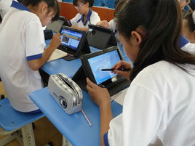](http://baike.baidu.com/pic/%E7%94%B5%E5%AD%90%E4%B9%A6%E5%8C%85/7754203/0/43a7d933c895d1435e4d29b373f082025aaf0763?fr=lemma&ct=single)

#### 8.2.2产品功能

电子书包具有的主要功能有: 第一，交互功能。电子书包为家长、学生、老师等设置了不同的账号，以便于教育各方之间进行信息沟通。学生可以通过电子书包接收学校的各类通知，家长可以查阅电子书包里所有的学校教育资料库，教师也可以查看学生的考勤情况等。第二，班级管理功能。电子书包可以用于班级的创建、升级以及班级老师和学生的设置等。第三，学生成绩检测功能。电子书包的作业模块包括布置作业、查看作业等功能，可以简单、方便地了解学生的学习状况; 电子书包还具有发布和查看成绩的功能; 老师对学生的表扬也可以公布在电子书包里，这种做法可以激励学生更加努力地学习。

#### 8.2.3产品特点

云端支持无限拓展

教育云终端学习产品，基于网络运维平台，应用软件云端部署，海量资源所需随取，满足多种应用模式要求，整体提升电子书包使用效率，为教育带来无限可能。

数字课堂快速组建

依托学龙教育云平台提供的优秀资源、应用，首创新颖的数字课堂教学模式，能够快速搭建移动电子教室，适应在无线网络条件下各类教学环境的使用。

名师汇聚专家指导

华师大、北师大、南师大教育专家提供理论指导，整理行业优质教育内容，汇集顶级名校教育资源，组建一线教师教育团队以及高质量的学龙精品资源库。

轻巧便携及时学习

机身轻薄、携带方便，减轻双肩负担，超强续航，课前预习、同步辅导、课堂互动、重难点解读一应俱全，支持随时随地学习，让您的成绩突飞猛进。

专业备课海量素材

针对各个学科的教师网络环境下备课需要，提供专业在线备课工具，操作简单、使用方便，模板库、素材库、资源库，三库合一，打造[教师](http://baike.baidu.com/subview/33837/10921216.htm)专属教案。

学以致乐沟通无限

通过SNS平台，鼓励孩子结伴学习、娱乐，让成长不再孤单。丰富的课外电子读物，多样的内容展现形式，适合亲子互动，营造快乐的成长氛围。

监控保护网络护航

家长网络管理助手，主动屏蔽过滤网络黄赌毒等不良信息，允许手动添加不良网站、信任网站和自定义关键词，方便设置过滤敏感度，有效监管孩子的浏览内容。

关爱成长绿色健康

超大屏幕，自动调光，充分保护视力，关爱双眼，设置强制提醒休息功能，穿插益智休闲游戏，引导孩子劳逸结合，精挑细选有益内容，关注孩子身心健康成长。

优缺点：

第一，轻便

第二，电子书包里面可以存放电子课本，实践了国家的“减负”号召

第三，价格适中。

第四，保护环境。因为据有位专家研究，有了这个东西就可以不用纸质书了，这样就节省很多的纸张，节省了纸张就意味着不用砍那么多树，而不砍树自然就是保护环境了，听起来很有道理。电子书包在美国已有在低收入学区导入成功的案例，证实可以减少[数位落差](http://baike.baidu.com/view/5920245.htm)并大幅提升学生主动学习的能力；在中国大陆，[朱邦复](http://baike.baidu.com/view/156246.htm)先生推动的电子书包更被视为是贫困地区学生的福音；在台湾，教育部与国科会学术卓越计画电子书包方面已进展到第四年的研究与教学实验阶段，已列入行政院跨部会「数位学习国家型科技发展计画」，成为「挑战二○○八：国家发展重点计划e-Taiw@n」的一环；电子书包相关的软硬体更可以成为行动资讯产品杀手级应用、扩大内外销规模。迎接二十一世纪知识经济社会的挑战，提升国家竞争力与科技实力，电子书包的重要性不仅是在提升社会的教育面、更已延伸到国家建设的经济面。要成功推动这样的计画，需要各方面的协力运作，因此「电子书包发展促进会」在各界期待下成立，努力协助整合产、官、学、研的资源并凝聚各界共识，顺应市场潮流并响应政府政策，其宗旨如下：

一、联系整合产官学研界资源并凝聚合作共识，协助、规划、执行相关专桉。

二、推动拟订教育市场所需之相关软硬体应用规范，取得各级主管单位的认可，以利相关厂商合作开发生产，协助各教学单位及学习者采购相关产品。

三、延伸推展相关规范成为全球华人学习市场主流规范。

四、协助、规划、执行相关之认证、教育及推广业务。

五、协助相关软硬体产品内外销，促进知识经济的发展。

局限性：

尽管电子书包存在有不少优点，但是由于技术和市场上的不成熟，依旧还是存在一些令人不太满意的地方。在一定程度上，影响课堂教学秩序。在学生普遍使用纸质教材的情况下，如果老师要走下讲台检查学生是否将教材翻到了他说到的教材页面，从这一点来评判学生是否在认真听课的时候，如果学生想要在老师不知道的情况下询问同学页码再翻页的话，难度比较大，稍有响动老师就可以发现。而当学生使用电子书包触屏控制功能之后，在老师检查之前做好点击的准备，随便找个若干秒的时间即可快速进行一次切换，哪怕切换的步骤比较多，难度还是要简单得多。因此电子书包对教学秩序的影响是电子书包普及之路中必须解决的一大难题。

争议

一些家长认为，真正优秀的教育其实与技术无关，重要的是优秀教师和风趣的解说等。一位家长翻出手机里收藏的一条新闻信息：“美国硅谷精英的孩子上‘零科技’学校”。在著名的华德福学校，没有电脑等高科技，只有纸、笔、泥巴等学习用具。有趣的是，许多学生的家长是科技企业工作的IT人士。

“科技社会中，孩子不接触高科技产品，将来会不会缺少竞争力?”不少家长并不担心，“很多手机、平板电脑软件基本都是‘傻瓜软件’，一学就会。”教育专家也提出，无论未来科技如何发展，教育投入更多的不是在技术，而是在人与人的沟通互动，“学生与老师、与同学，老师与老师之间的接触，是任何技术也取代不了的。

推行“电子书包”所缺少的软环境，教师对传统教学方式的依赖，导致信息技术和学科的结合依然滞后。如今，人们获取知识的结构已经发生了革命性的变化，面对这样的现实，改革传统教育，势不可挡。各地教育行政部门大手笔投入现代装备，建设网络教室、购置学习终端;大大小小的软件公司不请自来，帮助建设课程平台，制作教学软件;教师们学习各类信息技术，搜罗各种教学资源;学生们努力熟悉各种电脑系统，游走于不同的教学平台;专家们则大力推介“慕课、翻转”的概念;各类研讨、展示，多以 “实施大规模、教学常态化”，来体现数字化环境下教学变革的价值。

不少教育者意识到，变革的目的最终是让学生发展得更好。只有学校管理层面以及教师个人教学理念和教学方法的改变，才是最大“软环境”的变化，学生的学习方式才有可能变化。

#### 8.2.4电子书包的工作原理

电子书包工作的原理即把所有有关的课本和辅助教材数据化并整合安装进里面，而且还可以通过校园网在线下载任何需要的学习资料，并且电子书包还可以跟随学生全程走，读到几年级教材就更新到几年级，完全不必担心课堂资源不足，材料跟不上等问题。同时，电子书包中的学习资源不仅丰富充实，形式还多样化。里面囊括了与课本内容相关的视频、动画、电子书籍，支持Word、PPT、Flash等多种形式的展示，不必担心格式转换的问题。

#### 8.2.5典型案例

应用价值：

提起书包，没有一个人会不动心的，因为它曾经伴随我们度过一生中最美好的[年华](http://baike.baidu.com/view/486758.htm)。令人遗憾的是，眼下孩子对书包却有一种畏惧感。据说有人称过中学生的[书包](http://baike.baidu.com/view/62597.htm)，大都在10公斤到20公斤左右。沉重的书包压弯了学生的脊背，也压痛了父母的心。

有没有解决问题的办法？在E时代，已经问世的电子书包将舒展父母们的眉头。[人民教育出版社](http://baike.baidu.com/view/49395.htm)正在调试一种电子书包。这种书包相当于16开本书本大小，厚度约1厘米，重量仅700克，内存1GB。第一批准备试用的200台电子书包，分4个班，将分别在北京、上海、大连和深圳4个城市试用。

这些书包如果做得秀气些，它完全可以放在口袋里。虽然不起眼，却可以从小学用到大学毕业，读研、读博还都可以用，一用就是几十年。所有的作业都可以在这本书里完成。想要更新内容，只要拿张盘往里一输就成。这样，[课堂](http://baike.baidu.com/view/559323.htm)上再也看不到堆积如山的课本、作业本，连钢笔、[铅笔](http://baike.baidu.com/view/2778.htm)等文具都不用带了，一本16开本的电子书包将代替这一切。

在新加坡，电子书包的发展要更快一些。它实际上是一个贮存、记载和阅读信息、资料的电子装置，上面设有若干电子卡插槽，学生可以插入[课本](http://baike.baidu.com/view/19396.htm)卡、作业卡和字典卡等，还能与互联网连接收发电子邮件，可以和地球上任何一个地区的学生交流学习心得。显然，电子书包的出现，预示着一场全球性的教育革命。

但是要普及这种产品，还不是一朝一夕的事。严格地说，就技术而言，它比掌上电脑还简单，并非什么高精尖产品。它唯一的缺点是价格还嫌太贵，相当于一个学生初中三年的书费，还难以在全国推广普及，要把它的价格降到1000元以下，也并非什么难事。手机刚出来不也是一两万元吗。（6）另一方面，传统的纸质教材不利于环保。我国在校的学生超过3.2亿，如果平均每个学生的课本为20本，每年达到128亿册，而学生所用的作业本姑且每学期每门课按3本计算，将达到120亿册，课本和作业本加起来将达到248亿册。这是一个多么惊人的数字啊！为此每年将砍掉多少森林。显然电子书包的出现将改变这种状况，为我们多留下几片森林，为子孙多留下一些绿色。

[秤砣虽小压千斤](http://baike.baidu.com/view/1074963.htm)。别看电子书包小，其产生的影响却不可忽视。它不仅给中国的教育方式带来巨大的[变革](http://baike.baidu.com/view/1183648.htm)，还会对社会的很多方面产生巨大的影响。

教学改革不是单纯的学校改革，教学改革的基础是建立在课堂上，电子书包教学的出现将会大力冲击传统的课堂教学，慢慢改变当前模仿、负责的教学方式，那么新的电子书包教学方式是否拥有革命的能力呢?答案是必然的。

教学改革的最终目标是为了让学生可以拥有更强的自主学习意识，从被动接受教师传授的知识到自动向教师探究知识。电子书包通过在线的方式可以提高学生的自主探究能力，与传统的被动学习相比，电子书包的教学冲击是非常之大的。

由于电子书包接入网络的缘故，电子书包将不仅对革传统教学的命，对网络教育的发展也会起到一定的推动作用，对于当下一些不努力跟上网络教育发展潮流的公司或者产品将会造成毁灭式的打击。

## 8.2娱教技术发展展望

### 8.2 3D技术

３Ｄ打印技术也说成增材制造技术，是相对于传统的机加工等“减材制造”技术而言的，是基于离散／堆积原理，通过材料的逐渐累积来实现制造的技术。它利用计算机将成形零件的３Ｄ模型切成一系列一定厚度的“薄片”，３Ｄ打印设备自下而上地制造出每一层“薄片”最后叠加成形出三维的实体零件。这种制造技术无需传统的刀具或模具，可以实现传统工艺难以或无法加工的复杂结构的制造，并且可以有效简化生产工序，缩短制造周期。本文对３Ｄ打印的发展情况进行了介绍，重点介绍了金属材料３Ｄ打印的研究现状并指出了金属材料３Ｄ打印需要重点研究的技术问题。

3D打印技术。3D打印技术是一种以三维数字形式立体构造物理对象的快速成型技术，可以将电脑里的虚拟物品转化成现实中的真实物品，包括三维建模软件、计算机辅助设计工具及计算机辅助断层摄影。（新媒体联盟地平线报告（2014高等教育版），2014）3D打印技术为教育科技创新提供了平台，堪称第三次工业革命。（周洪宇，2013）

作为反映国际教育信息化发展趋势风向标的美国新媒体联盟（NMC）《地平线报告》，在成功预测包括智能化情境与设备、虚拟现实、简易扩真现实、增强现实等3D 技术后，2013 年预测 3D 打印技术在未来 4-5 年将 成 为 主 流 趋 势 ， 并 大 面 积 走 进 中 小 学 课 堂（K-12）；2014 年预测未来 2-3 年内，3D 打印技术将成为教育领域教育技术的重要发展之一。

创客是当今社会比较流行的词语，创客，一次源于“Ｍａｋｅｒ”，创客指人们出于某种兴趣爱好，针对某种事物赋予创新的想象与设计，最后通努力将这些创意的设计变成实物的过程，它的核心在于创新，是一个从无到有的过程。以创客的思想，在多元智能理论支持下，将３Ｄ打印应用到高等教学中去，为激发学生创新思维及想象力提供可能。自多元智能理论从国外引进以来，许多研究者把多元智能理论和我国的高等教育实践进行了许多有益的探索和研究，对于高等教育的改革和发展具有非常重要的应用价值，取得了大量的研究成果。对于高等教育的改革和发展具有非常重要的应用价值，多元智能理论是促进高等教育的一种策略或手段，在某种意义上构建了一个新的智能内涵，不仅拓宽了高等教育中的教育教学目标与内容，而且对于学生创新精神与实践能力的培养有着不可替代的意义，倡导参与，重视过程性评价，帮助学生发现适合其智能特点的职业培养出更多的社会需要的高层次人才。在多元智能理论支持下，３Ｄ打印技术的加盟使得高等教育在培养人们多元智能发展可谓是锦上添花。

我国 3D 研究和课程改革也正在逐步推进中。2014 年胶州市 10 余所中小学开设了 3D 打印课程；北京市首家 3D 打印技术社区培训中心建立了“i-实验”，旨在用“i”建构社区教育模式；南京市马府街小学举办了“3D 打印技术与科技创新教育展演活动”；首届南京市中小学“3D打印技术教师研修班”讲授了3D打印技术、3D视频编辑与制作知识；“3D创新教育播种”计划强调“孩子作为创新种子”的重要性。这些研究与实践表明，3D 打印技术正逐渐融入人们的生活、工作和学习中，并将成为必要的组成部分。

（2） 平台环境

目前 3D 硬件平台的建设正在稳步推进中。在国外，特拉华大学实现了集 3D 打印机、材料库、车间为一体的设计合作实验室；Maker Bot三维打印机公司为大学和企业建立了新的 Maker Bot 创新中心；哈佛大学和伊利诺伊大学香槟分校的研究者打印了极细的微电池电极；普林斯顿大学的研究团队打印了可以“听到”无线电频率的仿生耳；芬兰阿尔托大学将 3D 打印应用在艺术领域；利物浦大学打印出3D人造皮肤。此外，一些公司也推出了3D打印课程，如 3D Systems 公司的 3D 打印教育套件和课程，及 M.Lab21 制造教育课堂；澳大利亚3PLearning 公司的 3D 在线教育工具 Into Science，可以让学生进入3D互动在线环境，增强教育体验。

在我国，杭州电子科技大学打印出较小比例的人类器官组织；同济大学打印了微型飞机并试飞成功；秦淮区 3D 打印研究团队开发了学科教学模型、人造骨骼和器官；张家港市外国语学校为加强校本课程建设，与清华大学软件学院合作创建了一体化三维打印创新实验室；江苏成立了省内唯一一个 3D 打印领域重点科研机构“江苏省三维打印装备与制造重点实验室”；国家发改委设立了“快速制造国家工程研究中心”。可见，3D打印技术的研发与应用正逐渐成为信息化条件下新的“语言”“工具”和“平台”。

３Ｄ打印技术数字化现代信息技术满足了高等教育教学改革的多种需要，不仅从教学方式上，而且从教育教学理念方面，不断促进高等教育教学模式与现代教育方法的深层次变革，构建新型教学环境，激发学生的学习兴趣，优化教育结构。另外３Ｄ打印是一个新生事物，仍然处于建设初期，只有经历一个漫长的过程，不断完善，不断的创新改进，才可以实现真正意义上的突破。随着技术的不断更新以及制造功能的不断成熟，３Ｄ打印将被推向更高的层面，同时也需要各个学校需要高度重视，注重交流合作，资源共享，为学生提供一个良好的学习氛围。为学校打造一门真正意义上的创新课程。高等教育教学改革需要向科技化和人文化迈进，在高等教育教学中，将３Ｄ打印技术引入高等教育教学实践，进一步挖掘３Ｄ打印技术的潜力，培养实践探索精神和勇气，有效促进学前教育教学改革。

一个3D学习解决方案将大大提高在线教学过程，培养学生的学习技能。目前 3D技术正逐渐在知识创新、深度学习、虚拟实验及技能训练等方面彰显优势，给教育应用创新提供了技术支撑，提供了新环境、新平台、新资源、新工具和新范式。

1. 新环境

智慧教育时代需要用技术创造一种环境，而3D 技术通过虚拟实验室、虚拟图书库、虚拟校园、虚拟学习平台、仿真环境及各类仿真实训系统，使学习者在虚拟环境中获得情境体验，为未来教室构建了新环境。3D 技术提供了生动逼真的学习材料，其高交互性给用户以沉浸感和想象力，增加了学习的深度与广度，弥补了现有教学条件的不足，唤醒了未来课堂，促使课程学习进入新境界。3D 打印提供了学习与工作、创新等相融合的新环境，提供了技术支持的基于创造的学习 （Learningby Making）。（郑燕林等，2014）

1. 新平台

3D 技术为人才培养、校本课程开发、科技创新提供了新平台。3D 技术需求大量的创新型人才、技能型人才，这为“应试教育”改革提供了契机，也带来了人才培养的新活力。3D 打印提供了“做中学”的平台，目前已成功进入中小学和职业学校，进入教研和培训领域。3D 虚拟现实、增强现实技术在高等教育、职业院校及基础教育的广泛应用，构建智慧教室、智慧实验室、智慧校园，为科技创新提供了平台。

1. 新资源

3D 技术为教育教学提供了立体资源。近年来对立体资源建设的呼声越来越强，3D 技术提供了逼真生动的学习资源，能有效减少学生的认知负荷。3D 技术可以输出具有情境渲染、互动展示、模拟仿真等功能的教学产品，如 3D 模型、视频、动画等具有多样性、非线性、交互性、开放性特点的教学内容；汇聚、整合、共享全国/全球最优势3D/三维数字化技术教学资源。

1. 新范式

3D 技术以 3D 显示技术和 3D 虚拟现实技术的桌面显示技术与 3D 打印的桌面制造技术为新驱动，为教育教学提供了理论与应用新范式。3D 技术深化“做中学”、情境化学习和基于创造的学习等相关理论；3D 增强现实技术使用模型来展示学习内容，通过集成创新、虚实结合和融合，构建智慧教育环境；3D 技术应用的有效评价，与 STEAM（Science、 Technology、 Engineering、 Art、 Mathe⁃matics） 教育结合开展科技创新教育项目，从设计、开发、运行、评估等层面变革教学理念。

工程中心的宣传片：上课的时候做桥梁，查资料，远程和工程师探讨，设计，打印出来，测试……

视频下载地址 http://v.youku.com/v_show/id_XNjAwMjgwNTg0.html

### 8.3 VR技术

#### 8.3.1概述

虚拟现实技术是一种可以创建和体验虚拟世界的计算机仿真系统它利用计算机生成一种模拟环境是一种多源信息融合的交互式的三维动态视景和实体行为的系统仿真使用户沉浸到该环境中。

#### 8.3.3虚拟教室（与前面虚拟实验室有些重复）

虚拟课堂为用户创造了一个实时的网络互动课堂，通过远程音视频授课，不仅能够有效提升[网络培训](http://baike.baidu.com/view/1030378.htm)的学习效果，更是满足了用户大规模培训的需求，全面提升培训效率，建立起具有竞争力网络培训体系。其系统基础主要由课件制作工具、实时互动课堂、课件点播系统、学习管理系统和学习网关构成。在这方面，展视互动虚拟直播课堂技术走在行业前沿，能够轻松实现超万人实时在线培训、学习互动与交流。

随着计算机虚拟技术的不断成熟和虚拟技术操作更接近于大众化，虚拟课堂在各大院校以及企业大学中的应用必然更加广泛、更灵活、更智能。对现今教育体制改革和职业人才培养将起到更大的推动作用。而如何确定一套完善的虚拟课堂应用解决方案（技术、服务、安全、管理维护机制等）将是一个需要在实践中不断总结和完善的课题。

#### 8.3.4 VR的现状及发展

“VR元年”步入尾声，然而遍观今年国内的VR市场，大多都是山寨产品，就连央视都看不下去了。近日，央视痛批做工粗糙的VR手机盒子，认为这些低劣的产品严重影响了VR产业的发展，很难让消费者体验真正的VR。

在报道中央视指出，由于核心关键技术掌握不足，国内众多企业选择了进入手机盒子的生产。VR手机盒子大有开始泛滥之势。

VR手机盒子由于技术门槛低、成本低廉，一时间，原来做手机的、做移动电源的、做手表的、做平板的都来了，纷纷增开VR战线。自20[1](http://www.yxdown.com/tag/253/)5年下半年起，VR手机盒子开始进入快速市场。

而这些厂家生产的低端手机盒子，同质化非常严重，做工非常粗糙，根本达不到VR硬件技术标准，更谈不上沉浸式体验。很多用户在使用时会产生强烈的恶心和眩晕感。糟糕的体验并没有带来重复购买的需求，而是带来了大量的电子垃圾。

#### VR的教育应用

北京微视酷（VRschool）科技有限公司是中国专业的VR教育软件研发机构，他们利用其领先的VR技术，结合教学实际需求，成功自主研发了“IES沉浸式课堂”系统，为国内教学提供了VR(虚拟现实)教育应用整体解决方案，成为未来学校和智慧课堂的教育改革技术先锋。2016年4月5日下午，北京中关村第二小学与北京微视酷科技有限责任公司合作的 VR 虚拟现实“IES 沉浸式教学系统”公开课正式开讲。现在国内提出把 VR技术应用在教育领域的公司还包括：新东方、百度、巧克互动、网龙、安妮股份、厦门创壹软件等。其中，新东方和乐视在2015年达成初步合作意向，双方将在英语课堂实现 VR 教学。安妮股份也启动了虚拟现实项目，以虚拟现实技术开发儿童教育产品。百度则计划 2017 年在贫困山区的学校构建一些 VR 教室。此外，一家名为“巧克互动”的创业公司，也宣布将VR应用在英语教学上，试图实现在虚拟场景下的在线直播功能；厦门创壹软件则研发了全国最大的虚拟现实三维互动在线教育云平台；网龙近期也宣布正在从硬件、技术和资源三个层面着手，研究VR在教育行业的落地。因此,VR技术将会进一步走入人们的生活,不仅在游戏领域,也将会越来越多的应用在教育、医学等其他领域。2016年4月8日,VR及虚拟仿真实践教学信息技术应用研讨大会在广东工业大学举行。研讨会上,上海曼恒数字有限公司的技术专家与广东工业大学的学术专家进行了专题演讲,同时,双方合作成立的 VR&AR 技术研究联合中心以及虚拟仿真技术研究中心也在研讨会上揭牌。这意味着,VR技术将在教育领域寻求更深的合作空间。

### 8.4 AR技术

#### 8.4.1沉浸式教学理论

（这一部分过于理论，我们写的是信息化教学的设计、资源制作与实例，重在实践）

增强现实是一种实时地计算摄影机影像的位置及角度并加上相应图像、视频、[3D](http://baike.baidu.com/subview/4376/7093091.htm)模型的技术，这种技术的目标是在屏幕上把[虚拟](http://baike.baidu.com/subview/638742/20573862.htm)世界套在现实世界并进行互动。这种技术由1990年提出。随着随身电子产品[CPU](http://baike.baidu.com/subview/2089/2089.htm)运算能力的提升，预期增强现实的用途将会越来越广。

[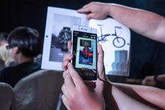](http://baike.baidu.com/pic/%E5%A2%9E%E5%BC%BA%E7%8E%B0%E5%AE%9E/1889025/0/cb8065380cd79123241f0e52a5345982b2b7801d?fr=lemma&ct=single)

增强现实(Au gmented Reality，简称AR)，也被称为[扩增现实](http://baike.baidu.com/view/4993101.htm)(中国台湾地区)。增强现实技术，它是一种将真实世界信息和虚拟世界信息“无缝”集成的新技术，是把原本在[现实世界](http://baike.baidu.com/view/1449790.htm)的一定时间空间范围内很难体验到的实体信息(视觉信息,声音,味道,触觉等),通过电脑等科学技术，模拟仿真后再叠加，将虚拟的信息应用到真实世界，被人类感官所感知，从而达到超越现实的感官体验。真实的环境和虚拟的物体实时地叠加到了同一个画面或空间同时存在。

增强现实技术，不仅展现了真实世界的信息,而且将虚拟的信息同时显示出来，两种信息相互补充、叠加。在视觉化的增强现实中，用户利用头盔显示器，把真实世界与电脑图形多重合成在一起，便可以看到真实的世界围绕着它。

增强现实技术包含了[多媒体](http://baike.baidu.com/view/3323.htm)、[三维建模](http://baike.baidu.com/view/977768.htm)、实时视频显示及控制、多传感器融合、实时跟踪及注册、场景融合等新技术与新手段。增强现实提供了在一般情况下，不同于人类可以感知的信息。

#### 8.4.2建构主义理论

（同理，这一部分过于理论，我们写的是信息化教学的设计、资源制作与实例，重在实践）

http://baike.baidu.com/link?url=Pll7EE8mV8Fbpr_L0VIvcF_vx9JznLfckPFAjdLxHEjLE003Q60ZGYTXDbfHWHOR

建构主义(constructionism)也可译为结构主义。作为一种新的[认知理论](http://wiki.mbalib.com/wiki/%E8%AE%A4%E7%9F%A5%E7%90%86%E8%AE%BA)，建构主义的兴起是近20年来的事情，但建构主义的思想并不是什么新鲜事物。在谈到建构主义起源时，新西兰学者诺拉(R.Nola)指出，“在反对用直接教学方式以形成[知识](http://wiki.mbalib.com/wiki/%E7%9F%A5%E8%AF%86)基础的原因方面，苏格拉底(Socrates)和[柏拉图](http://wiki.mbalib.com/wiki/%E6%9F%8F%E6%8B%89%E5%9B%BE)([Plato](http://wiki.mbalib.com/wiki/Plato))是教育上最早的建构主义者。”

按照建构主义的观点，苏格拉底的“产婆术”，无疑是建构主义教学的成功范例。在近代，意大利著名哲学家维科(Giambattista Vico)被当代建构主义者尊奉为建构主义的先驱。德国著名哲学家[康德](http://wiki.mbalib.com/wiki/%E5%BA%B7%E5%BE%B7)([Immanuel Kant](http://wiki.mbalib.com/wiki/Immanuel_Kant))也具有明显的建构主义色彩。瑞士著名心理学家[皮亚杰](http://wiki.mbalib.com/wiki/%E7%9A%AE%E4%BA%9A%E6%9D%B0)([Jean Piaget](http://wiki.mbalib.com/wiki/Jean_Piaget))因其创立的关于儿童[认知发展理论](http://wiki.mbalib.com/wiki/%E8%AE%A4%E7%9F%A5%E5%8F%91%E5%B1%95%E7%90%86%E8%AE%BA)，被看作是当代建构主义理论的最早提出者。

其后，在皮亚杰认知理论的基础上，[科尔伯格](http://wiki.mbalib.com/wiki/%E7%A7%91%E5%B0%94%E4%BC%AF%E6%A0%BC)对[认知结构](http://wiki.mbalib.com/wiki/%E8%AE%A4%E7%9F%A5%E7%BB%93%E6%9E%84)的性质与认知结构的发展条件等方面的进一步研究，[斯滕伯格](http://wiki.mbalib.com/wiki/%E7%BD%97%E4%BC%AF%E7%89%B9%C2%B7%E6%96%AF%E8%85%BE%E4%BC%AF%E6%A0%BC)([R.J.Sternberg](http://wiki.mbalib.com/wiki/R.J.Sternberg))和卡茨(D.Katz)、对认知过程中如何发挥个体主动性的探索，[维果茨基](http://wiki.mbalib.com/wiki/%E7%BB%B4%E6%9E%9C%E8%8C%A8%E5%9F%BA)([Lev Vygotsky](http://wiki.mbalib.com/wiki/Lev_Vygotsky))创立的强调认知过程中学习者所处的社会历史文化背景作用的“[文化历史发展理论](http://wiki.mbalib.com/wiki/%E6%96%87%E5%8C%96%E5%8E%86%E5%8F%B2%E5%8F%91%E5%B1%95%E7%90%86%E8%AE%BA)”，[奥苏贝尔](http://wiki.mbalib.com/wiki/%E5%A5%A5%E8%8B%8F%E8%B4%9D%E5%B0%94)([David Paul Ausubel](http://wiki.mbalib.com/wiki/David_Paul_Ausubel))的[有意义学习理论](http://wiki.mbalib.com/wiki/%E6%9C%89%E6%84%8F%E4%B9%89%E5%AD%A6%E4%B9%A0%E7%90%86%E8%AE%BA)，[布鲁纳](http://wiki.mbalib.com/wiki/%E6%9D%B0%E7%BD%97%E5%A7%86%C2%B7%E5%B8%83%E9%B2%81%E7%BA%B3)([Jerome Seymour Bruner](http://wiki.mbalib.com/wiki/Jerome_Seymour_Bruner))的发现学习理论等研究成果和理论观点为当代建构主义的形成奠定了基础。

建构主义学习理论认为：

(1)学习是一个积极主动的建构过程。学习者不是被动地接受外在信息，而是根据先前认知结构主动地和有选择性地知觉外在信息，建构当前事物的意义；

(2)知识是个人经验的合理化，而不是说明世界的真理。因为个体先前的经验毕竟是十分有限的，在此基础上建构知识的意义，无法确定所建构出来的知识是否就是世界的最终写照；

(3)知识的建构并不是任意的和随心所欲的。建构知识的过程中必须与他人磋商并达成一致，并不断地加以调整和修正，在这过程中，不可避免地要受到当时社会文化因素的影响；

(4)学习者的建构是多元化的。由于事物存在复杂多样化，学习情感存在一定的特殊性，以及个人的先前经验存在独特性，每个学习者对事物意义的建构将是不同的。

建构主义是当代学习理论的革命是影响教学设计理论与实践发展走势的重要力量。“建构主义学习理论和认识论即关于人是如何学习的和知识的本质观点日益成为教育领域的流行话语。固然我们没有必要趋附于某种流行但是我们有必要认真思考建构主义学习理论和认识论与教学实践的关系”G.Hein1991。

[建构主义](http://baike.baidu.com/view/79065.htm)(constructivism)也译作结构主义（结构主义是structivism，两者既有联系，也有区别），是[认知心理学派](http://baike.baidu.com/view/653700.htm)中的一个分支。建构主义理论一个重要概念是图式，图式是指个体对世界的知觉理解和思考的方式。也可以把它看作是心理活动的框架或组织结构。图式是认知结构的起点和核心，或者说是人类认识事物的基础。因此，图式的形成和变化是认知发展的实质，认知发展受三个过程的影响：即同化、顺化和平衡。

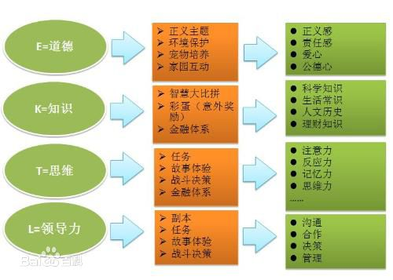

Ride On：懂你的AR智能滑雪镜

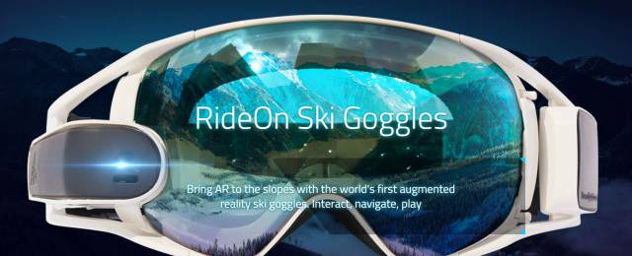

在茫茫雪场中，辨别方向似乎变成一件很难的事情。

这款专门为滑雪运动设计的增强显示（AR）滑雪镜Ride On，采用Clear-Vu显示技术，通过眼神完成各种操作。比如，可以通过视线移动完成选择，然后眨一下眼睛，发送信息，甚至扔一个虚拟雪球；还可以设置滑雪游戏，比如设置六边形通道，每通过一个，增加相应积分；

它的界面上也包含各种信息，比如天气、风向、高度等，你可以随时查看这些信息；当然，视频录制功能是不可少的，可以通过蓝牙等方式，随时将录制的视频发送到手机网络上；如果内置了雪场雪道信息，Ride On还可以拥有导航模式，让你轻松地确定自己的滑行路线。

Compedia： AR+教育行业 不仅仅是儿童教育

这是一家致力于提供AR+教育行业解决方案的公司，要让学习变得充满创意！

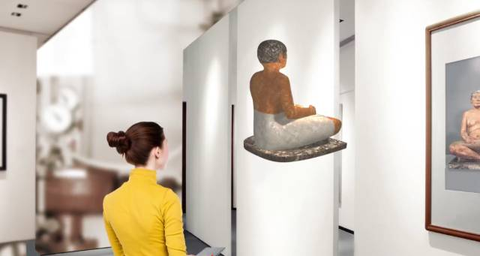

比如逛博物馆的时候，可以多方位去观察意见平面展品。

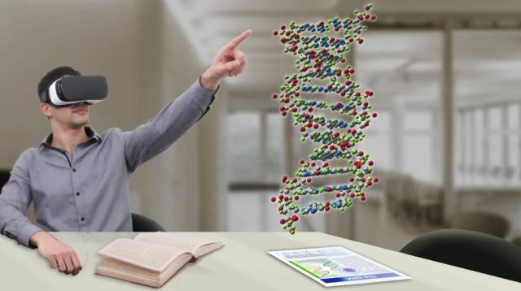

学习复杂的DNA结构，以及其他不太形象的微观模型，提高学习效率。

了解发动机等装配体的内部结构.



再也不用到处搬运沉重的物理课道具了。

视+AR，领先的AR基础设施，赋予所有人AR超能力

#### 8.4.3AR课程资源制作（例子-小制作的软件）

ARP-Builder 增强现实编辑器

ARP-Builder 增强现实编辑器 （英文全称 Augment Reality Platform Builder，简称ARP-Builder）是中视典研发的一款直接面向三维美工的增强现实应用开发软件。

ARP-Builder是国内第一个能用在工业级别的增强现实平台，其便捷的使用方式、精准的工业摄像头和多样的编辑方式让用户可以更好的进行3D模型和互动应用的制作。

功能特点

1.易用的开发环境

ARP-Builder简单易学，直接面向三维美工，所有操作都采用便于美工人员理解的方式，无须程序员参与，即可以方便地使用ARP-Builder制作增强现实的场景和案例。

2、多样的互动体验

（1）支持自然卡片和标识卡片的识别，支持3D物体和人脸的识别和追踪，能够更好地展现和支持创意；

（2）自带Kinect模块能够更好地支持姿势和动作的识别，以达到更多互动方式的制作和配合；

（3）支持一张图片对应多个模型的显示；

（4）特有的故事流功能能够完成通过一张图片的重复出现显示不同场景的AR互动展示，且展示的内容不局限于3D模型，还包括平面图形图像、动画、音频视频等多媒体形式；

（5）能够实现点击物体触发动作的互动，以及距离触发动作的互动，使互动形式更直接、更丰富；

（6）自带动作识别功能，能够识别手掌的位置移动，可以让不同的场景和画面随着手掌的移动依次显示，产生魔幻的视觉。

3、丰富的画面表现

（1）3D图形处理能力强大，支持各种3D模型的导入导出，支持对物体的平移、旋转、缩放和镜像；

（2）支持ATX动画贴图，可生成高精度画面；

（3）在场景的细节方面，支持实体显示、线框显示、点显示等多种显示方式；

（4）支持软件抗锯齿，可生成高精度画面，并提供多种样式、逼真的太阳光晕供选择；

（5）支持天空盒，能模拟真实的天空效果；

（6）支持雾效，增强场景真实度；

（7）支持模型、贴图素材库和材质库，可任意更换物体材质。

4、全面的动画展示

（1）支持导入3DSMAX关键帧动画和REACTOR刚体动画，支持行走、飞行、绕物旋转等相机动画，兼顾美工前期与后期处理的技术要求，达到完美的成果展示效果；

（2）在动态显示方面，软件可以进行高效高精度的物理碰撞模拟，从力学角度展示物体碰撞的真实性，使画面更加可信。

5、便捷的发布方式

（1）制作完成后，用户可以把成果直接生成exe独立可执行文件；

（2）用户也可直接把成果发布到手机客户端，方便更多人群下载和体验。

行业应用

工业设计、家居设计、服装设计

再精确的图纸，也会限制设计师理念的准确表达，增强现实技术恰恰弥补了这个缺陷。

无论是工业设计、建筑设计、规划设计、家居设计、服装设计、美术设计都能通过增强现实技术将设计师的创意快速、逼真地融合于现实场景中，让用户在设计阶段就能对最终产品有直观和切身的感受，并提出自己的意见。设计师可以根据意见进行直观、快捷的修改，既节省了时间，又提高了客户的满意度。

<http://www.360doc.com/content/16/0525/19/29341312_562253262.shtml>

面对增强现实应用，开发商们使用增强现实库的开源API简化开发过程。增强现实并不是一个新兴技术潮流。现在市场上有许多增强现实工具拥有类似的功能。然而，每个增强现实框架都因为各自的具体特点而互相不同。

当研究我们的一些移动项目时，我们有机会亲身体验5款最流行的增强现实工具。以下是选出的增强现实框架的概述，列出了它们的优点和缺点。  
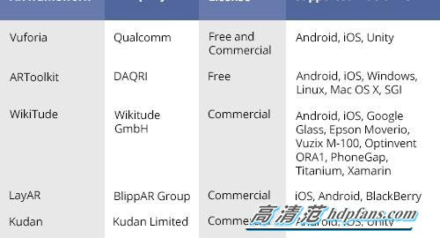

Vuforia  
Vuforia作为增强现实应用开发的完整软件开发工具包（SDK），它支持：

几种不同目标的检测（包括物体、图像和英语文本）

目标追踪

2D和3D识别

扫描真实物体进行识别

虚拟按键

使用OpenGL映射附加元素  
Smart TerrainTM 提供的实时重建地形的能力，创造环境的3D几何地图  
扩展追踪，就算目标已经在视野之外，也能提供持续视觉体验的能力  
尤其是使用Vuforia检测图片，移动应用可以使用存储在设备上和云里的数据。  
该框架的主要优势在于能够支持虚拟现实设备和一款测试应用，还附带评论展示Vuforia的能力。  
然而，缺乏完整的框架手册导致首次跟Vuforia合作的开发商们遇到许多困难。虽然他们提供了许多具体的指示和简短提示，但是这些指示排序随意，不能代替所需文件。  
免费版本的Vuforia云识别的使用有局限性。另外，水印会在这个版本上每天出现一次。  
ARToolKit  
ARToolKit是一套增强现实软件工具，可以用于增强现实应用。它的主要好处在于可以免费进入库的开源代码。  
ARToolKit支持：  
2D识别  
使用OpenGL映射额外元素  
AR库允许提前通知的对象标记追踪，通过一个移动设备摄像机完成，并且在设备屏幕上再现他们的位置。然后开发商就可以使用接收到的数据创造增强现实界面。  
ARToolKit为不同的平台提供服务：安卓、iOS、Windows、Linux、Mac OS X和SGI。每个操作系统都需要自己的开发环境。开发环境对于以上提到的所有平台都是免费的。  
除了免费进入这个增强现实库以外，开发文件也是很有限的。它包括了测试应用，但并不是每个应用都可以轻易创造。它们提供的例子非常糟糕，也没有关于任何框架更新计划的信息。  
WikiTude  
WikiTude库支持：  
2D和3D识别  
扫描真实物体进行识别  
3D模型渲染和动画制作  
位置追踪  
HTML增强  
使用WikiTude，开发商们可以创造应用在虚拟地图或列表中重建场所，用来搜索事件、推文和维基文章，或者是从其他用户那里获得推荐信息。除了基于WikiTude的应用可以接受移动优惠券、当前特价信息以外，还可以玩增强现实游戏。  
WikiTude可以用于安卓和iOS系统，作为PhoneGap的插件，Titanium的模块和Xamarin的组件。这个构架可以用于智能眼镜Google Glass、Epson Moverio、Vuzix M-100和Optinvent ORA1。  
他们还为开发商提供了一个免费试用版本。如果你想要使用完整版本，做好定期付款的准备。说明文件则是结构良好细节充足。  
从这个框架的名字可以看出，你可以通过映射到移动设备屏幕上的层级看到地形。  
LayAR  
LayAR支持：  
图像识别  
根据用户位置和识别的图像进行映射额外元素  
每个框架层级可以包括特定场所或社交网络用户的位置数据。除此之外，LayAR的功能允许很大程度上扩展印刷产品的能力。例如，使用基于LayAR的应用，你可以在印刷目录中下订单或者是听杂志中推荐的歌曲。  
所有的研究工作都通过JSON在一个服务器上进行，包括识别时映射额外元素的逻辑。因为这个理由，LayAR的工作并不是很灵活。  
至于优势，我们可以说文件的细节充足，结构很好。但是框架手册只能在网上找到。  
Kudan  
Kudan的功能包括：  
图像识别  
根据用户位置和识别的图像映射额外元素  
无标记追踪（而不是基准标记，依赖于自然特征，例如边缘、角落或质感）  
使用OpenGL通过单独的组件映射额外元素  
Kudan比其他框架更快。它的库帮助移动增强现实应用在现实中映射多个多边形模型并且输入一个来自建模软件包的3D模型。此外，识别图像的数量不受限制，它在设备上存储文件需要更少的内存。  
开发商们可以使用基本文件，但是框架手册短缺，还需要额外的信息。此外，你还可能会遇到受限的内置功能，而不能直接进入OpenGL。

国内超级便捷的AR最简单的增强现实编辑器——梦想编辑器

虽然预测2013年是增强现实的爆发之年，不过目前真正关注增强现实的人数依然不多，当看见运用这项技术的一些广告或产品时，很多人会说“酷炫！”，却没有想去尝试的念头，增强现实的应用还是作为一种新奇玩意未能普及大众。  
　　究其原因，国内的增强现实行业基本没有意愿将制作增强现实应用的流程简单化，而梦想人科技开发梦想编辑器正是为了改变这一局面，当然，梦想人十分重视分享功能，为梦想编辑器搭配了一款平台软件——“梦想库”。  
　　首先从用户界面来看，梦想编辑器界面简洁易用，同类型软件Total-Immersion公司的D’Fusion就需要有编程经验才能使用，对于大多数想自己开发增强现实的人来说，中文版梦想编辑器更符合他们的使用习惯。  
　　梦想编辑器是与梦想库平台软件相结合的一款制作增强现实(Augmented Reality,简称AR)应用程序的工具。它分为四个版本标准版、专业版、终极版、特别版；标准版，最容易上手的版本；专业版是对于标准版功能的加强；终极版则更注重增强现实互动性，能够制作多彩绚丽的交互式增强现实幻灯片。   
　　梦想编辑器是通过点击树状栏直接添加3D模型、模型动画、图片、音频、触发标识等内容，将制作过程去繁化简，即使你没有编写程序的经验，也可以使用梦想编辑器，当你使用D’Fusion的时候，你没有编程的经验使用它就极其困难。将项目所需素材全部准备完成的情况下，通过梦想编辑器制作标准增强现实项目，不会超过半小时；制作复杂的增强现实大屏展示项目，大约两小时；使用梦想编辑器制作增强现实项目就是这么的快捷。

Infinity AR是一个一夜暴富的AR SDK，专注于AR软件工具包（SDK）开发。

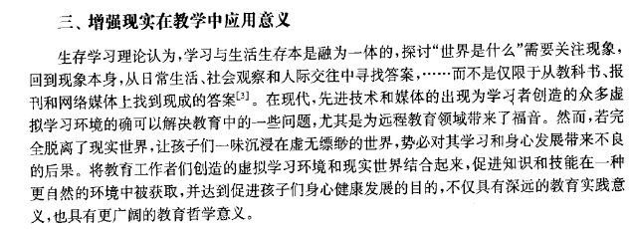

### 8.4游戏化学习

教育学是最早进行游戏化研究和实践的领域，早在 20 世纪 80 年代，游戏在教育技术和学习中的应用已经引起了学者的关注。

游戏化（Gamification）这一名词是在 2011 年前后才被广泛使用的，游戏化学习的前身是基于游戏的学习（Game-Based Learning，GBL）、教育游戏（EducationGame）和严肃游戏 （Serious Game）。 知名学习类软件设计师 Prensky 在 2001 年就提倡将电子游戏应用于教学，并认为这种教学方式将更容易被学生，尤其是数字原住民所接受[4]。 实现基于游戏的学习主要有三种模式：（1）使用已有的商业视频游戏，利用游戏中有教育意义的现存内容；（2） 设计并使用严肃游戏或教育游戏，严肃游戏和教育游戏是一种以学习为主要目标的游戏，在其开发之初就没有进行娱乐目的的设置[5][6]；（3）学生自主设计游戏，从而提升其问题解决能力 、编程能力和游戏设计能力。

2011 年 ，Deterding 等人对游戏化的内涵进行了系统地阐释，进一步将游戏化的精髓界定为“在非游戏情境下使用游戏设计元素”， 这一观点为学界和业界的许多学者所认同。 基于 Deterding 的论述，游戏化学习应与游戏化一样，具备以下几个特点：（1）强调游戏设计元素的使用，而不是其扩展；（2）强调游戏设计而非基于游戏的技术或其他相关实践；（3） 强调游戏元素而不是完整成熟的游戏；（4） 强调游戏特征而非单纯的娱乐；（5）强调在非游戏情境下的使用，不囿于具体的使用目的、情境或媒体[7]。 在游戏化的研究中，Huotari 和 Hamari 强调了用户体验和感知在游戏化中的重要性[8]，Nicholson 将游戏化模式划分为有意义（Meaningful Gamification） 和 无 意 义 （MeaninglessGamification）两种 ，并指出有意义的游戏化倡导以用户为中心的规划和设计，能更好地提高用户的投入度和参与度，实现游戏化的目标[9]。 这些观点对游戏化学习的设计和实践都有着重要的指导意义。

目前 ，游戏化以其在提高用户沉浸感 、参与度和忠诚度方面的优势逐渐受到学界和业界的广泛关注 ， 游戏化学习就是游戏化在教育领域的应用。 虽然游戏化学习的研究由来已久，但目前仍缺乏对游戏化学习研究内容和发展的系统性梳理。 因此，本文通过文献计量和知识图谱的方法，深入分析、总结游戏化学习的发展脉络及其研究和应用现状，并指出游戏化学习后期需要更加注重交互设计、用户研究和评价体系的构建。

游戏化在教学过程中的作用很早就受到教育界的广泛关注，基于游戏的学习、 教育游戏都是重要的研究主题，至今已有不少的研究成果以及成功案例和产品。 在新的互联网环境下，游戏化学习的很多方面得到了进一步的发展，游戏化也为许多传统行业和领域带来新的发展机遇和挑战。 不仅有知名企业采用游戏化的方式进行营销和管理，如耐克、三星、福特、盛大、P&G 等，还出现了专门的游戏化解决方案提供商，如 Bunch Ball、Badgeville 等。 笔者认为，游戏化学习的研究成果能够为自身的未来发展和这些新兴领域的实践提供重要的指导意义。

典型教育游戏简介

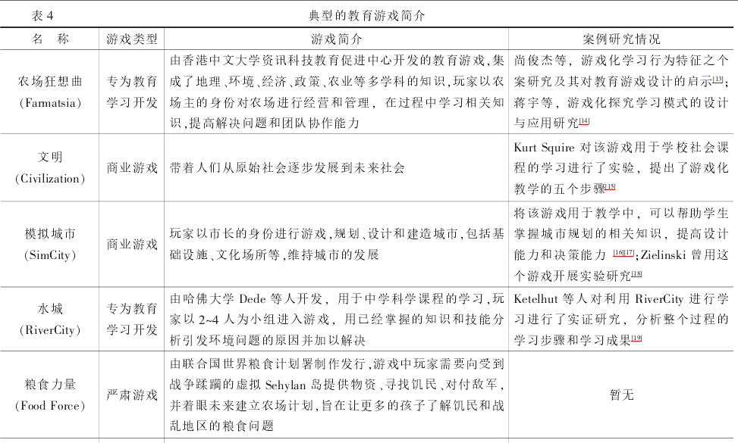

除此之外，相对于传统课堂，视频公开课、可汗学院、MOOC 学院等在线教育和网络课程正逐渐成为知识普及和学习的重要方式。这类课程没有了教师、课程时间和地点的约束， 更加需要学生主动参与和自主学习。 Luis de-Marcos 等通过实践证明，在在线学习中使用游戏化的方式能够提高教学效果[20]，Muntean 特别提出了可以用于在线学习课程的游戏化元素， 从实际上给出了在线教育游戏化的解决方案[21]。 Jorge Simoes 提出了在线学习的社会化游戏化框架[22]。 这些都说明了游戏化在提高在线教育和网络学习效果中的作用备受关注，游戏化学习成为实现高质量在线教育的重要解决方案。

未来改进：

充分考虑交互设计

以用户为中心，充分考虑不同用户的特点

跟踪和提高游戏化学习的效果，完善其评价机制

### 8.6以足球教学为例-教学过程介绍（这部分完全是AR的一个案例，可以放入AR部分吗？）

首先，手机上需要安装相对应的此类AR软件。然后，打开软件对着教材上训练图片扫一扫，就可以看到虚拟的立体球员在做示范。

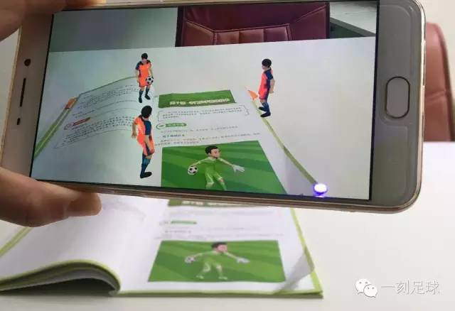

还可以跟他们互动，用自己的手为守门员抛球，让足球教学充满科技感！

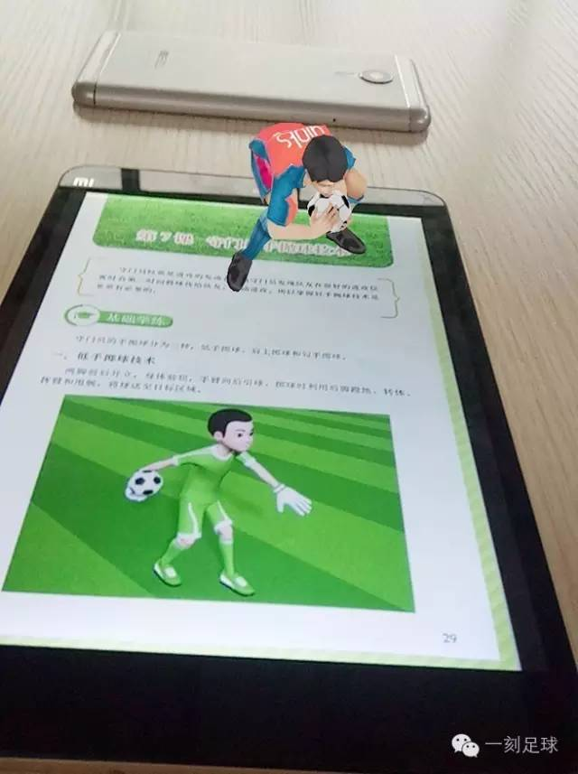

一部手机、一本AR足球教材，就可以让孩子体验前沿的AR科技。

在智能互联的时代，孩子成长在电子屏幕时代，足球的教学方式也要与时俱进，用AR足球技术融入足球教学，前沿的信息技术与最传统的足球结合，更新足球教练教学的方式，辅助学生的足球训练。

简单来说，书籍的每个图片，就像是一个特定的二维码，手机中的软件就像是微信中的“扫一扫”，用特定的软件来扫描，与图片对应的3D视频就会播放出来。

从3D静态教案工具、3D动画视频、VR教案、全息视频技术到现在的AR足球教学，一刻正在用自己的技术，一步一步的改变着足球教学体验。

## 8.3泛在学习与非正式学习发展展望

（包括非正式学习和正式学习所以题目不合理）

泛在学习创造智能化的环境让学生充分获取学习信息，这与让学生到图书馆或学校进行学习或通过网络获取学习信息有很大的差异。泛在学习的目标就是创造让学生随时随地、利用任何终端进行学习的教育环境，实现更有效的学生中心教育。在泛在学习环境中，学生根据各自的需要在多样的空间、以多样的方式进行学习，即所有的实际空间成为学习的空间。知识的获得、储存、编辑、表现、传授、创造等的最优化的智能化环境将提高人们的创造性和问题解决能力。

从学习模式上看，泛在学习包含以下3类：（大部分都是按照学习模式划分）

1．正式的课程学习

正式的课程学习，是指基于学习资源和教师的正式学习，如一个专业的课程学习或者一个证书教育的课程学习。专业教育机构（教师）要进行课程设置、编制教学大纲、编制泛在学习资源、安排教学活动、进行学习测评，并不断改进整个过程；学习者则要选择学习的课程、明确学习目标、选择学习方式、参加学习活动、参加学习测评并达到测评成绩。尽管教师和学习者的教学活动是处于“准分离”状态，但二者是密不可分的。

2．非正式资源学习

非正式资源学习，是指完全基于数字化学习资源的非正式学习。一般的学习过程是：学习者依据自我学习需求，查找合适的学习资源，利用学习资源进行学习，如果资源不能满足自己的需要，学习者会重新查找更合适的学习资源，通过学习，学习者可能会在进行思考、分析、总结后，撰写一些心得、体会，甚至编写一些新的资源，提供到资源系统中，形成生成性的共享资源。可利用的资源可以是一段文本、一张图片、一段视频、一个课件，也可能是一门完整的课程资源。学习的目标、行为、过程、效果均由自己决定，不受任何外部因素的制约。

3．准正式主题学习

准正式主题学习，是指基于学习资源和教师的、介于正式学习和非正式学习之间的一种学习模式，如"在线学习网”。

主题学习的广义概念是指就社会生活或现象的某一方面内容的学习，如某种职业需要的知识、技能的学习，某种体育、文艺、健身爱好的学习等。之所以称之为准正式，原因是对于这类主题学习，一般是由教育或者培训机构依据学习主题的共性需求，设计主题培训项目，创设泛在学习环境，编制泛在学习资源，设计学习过程，并在学习过程中提供教师的指导、辅导。学习者则是要依据自己的需要，查找并选择适合的培训项目，按照教育或者培训机构创设的环境、条件、过程，并利用编制的资源进行学习、交互。准正式主题学习的学习目标、行为、过程、资源等均会受到教育机构的制约，但是，对学习者的学习评价没有严格的、强制性的规范或者规定性。因而，称之为“准正式”的学习。作为准正式主题学习的典型代表有新东方英语培训、北大青鸟IT培训等。

泛在学习是技术变革教育时代的新型学习方式。如何将泛在学习的应用落地，已成为当前泛在学习推广面临的重要难题。研究发现：现有泛在学习应用研究的开展多集中在基础教育和高等教育领域，且以自然科学和语言类学习为主；泛在学习应用模式主要有三种，分别是基于用户主动探究的泛在学习、基于环境感知和资源推送的泛在学习以及混合式的泛在学习；将增强现实、教育游戏、可穿戴设备等新技术逐步融入泛在学习，已成为泛在学习应用研究的新趋势。

泛在学习有广义和狭义之分，广义上的泛在学习是指不受制于技术的无处不在的学习，符合人类学习的本质，即无论是否使用技术，只要随时随地开展学习即为泛在学习；狭义意义上的泛在学习特指普适计算技术支持下的学习，即情境感知的泛在学习[2]，是综合应用无线通信、移动设备、传感器等新技术开展的学习活动。泛在学习具有永久性、可获取性、即时性、交互性、教学行为的场景性、适应性、整合性等特征。

更为现实和紧迫的问题是如何指导广大一线教师实施泛在学习。目前，泛在学习应用研究多为小范围的实验探索，还未形成清晰的实施框架。广大一线教师虽然了解泛在学习的理念和潜在优势，但并不清楚如何在课程中应用泛在学习。泛在学习在实践中究竟有无可遵循的应用模式？每种模式的优缺点和实施要点是什么？这些已成为影响泛在学习顺利推广的重要问题，亟待开展针对性的研究。

（泛在学习的分类是不是可以按照应用模式分类呢？？）

国内由于受限于技术水平、教育观念等因素，更多地从理论层面探讨各学科开展泛在学习的可能性，以至于较少开展科学的实验进行验证。总的来说，国内泛在学习应用研究不足，应用学科领域较少，难以为实践提出科学的指导。然而，随着教育国际化的推进，教育观念的转变，技术水平的提升，国内情境感知泛在学习研究将在更多的学科领域得到推广与应用。

基于主动探究的泛在学习应用模式，其一般流程如下：开始学习活动之前，教师通过系统平台将活动安排以及教学任务发送至每一位学习者的移动终端上；在活动开展过程中，学习者根据任务要求在学习环境中主动探究、收集数据 （如通过移动终端扫描标签获得相关信息，或者拍摄有关学习对象照片，或者对学习对象进行文字描述等），并将收集到的数据汇总与整理，完成任务要求。在活动前后可以利用平台提供的讨论功能，对活动主题展开交流与讨论。教师通过系统反馈的学习情况判断个体任务完成情况，对任务完成情况较差的学习者给以鼓励并指导其重新收集数据，以期获得较好的学习效果。

基于感知推送的泛在学习应用模式的一般流程如下：学习者携带智能移动终端进入具有感知识别功能的学习区域；系统根据学习者具体位置，推 送 诸 如 教 学 问 题 （如 ：“ 在 你 前 面 的 树 叫 什么？”）、教学指导 （如：“观察你前面的建筑，并通过平台找出有关该建筑的细节信息”） 等学习服务，以及推送基于环境感知的学习资源；学习者根据系统提供的辅助资料，进行资料的整理与内容的学习，完成学习活动，必要时可利用系统提供的讨论区间进行交流。教师则通过系统判断学习者在活动中任务的完成情况，并有针对性地指导部分学习者重新收集数据，以期获得最优学习效果。

混合式泛在学习应用模式的一般流程如下：学习者根据自身学习兴趣或携带移动终端开展学习活动。一方面，学习者在学习活动场所通过拍摄照片、信息扫描、文字记录等方式进行信息采集；另一方面，系统会根据学习者的具体位置，逐步引导学生展开学习活动，为学生推送学习资源、学习服务等。学习者通过整合收集的资料与系统推送的资源，形成自己的知识体系。教师通过系统呈现的学习结果，评估每一位学习者所达到的学习层次，对于在某些方面表现较差的学习者 （讨论不积极、数据收集不全面等） 进行有针对性的指导与干预。

随着"十三五"教育信息化的逐步推进,网络学习空间的应用普及渐成常态,但深化应用与融合创新已成为工作的重点。课堂层面已由传统的课堂学习逐步拓展为网络化的泛在学习;教学层面已由单纯的教育教学拓展为全方位的育人过程。该文以泛在学习作为"互联网+"时代的新视角,采用文献研究和个案研究方法,结合泛在学习的内涵及其特征、网络学习空间的组成结构等,系统论述了泛在学习视角下网络学习空间的概念模型。在此基础上,创造性地提出了泛在学习视角下的五种网络学习空间的创新应用模式,即基于网络空间的翻转课堂模式、个性化学习模式、创客教育模式、家校协同模式和专业发展模式。最后,选取了基于网络学习空间的翻转课堂模式为个案进行实证研究,实践表明该模式颇具成效。

### 8.2透明计算、非正式计算支持下的泛在学习

### 8.7交互式投影等技术

（现在都是交互式电子白板，交互式投影很少）

### 8.2其他发展展望

## 8.7本章小结

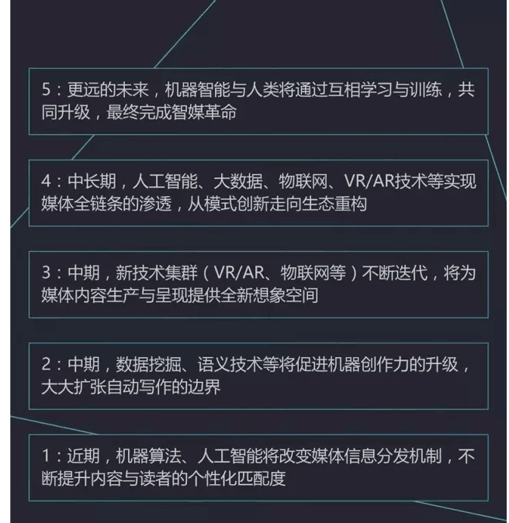

1. 陈越.建构主义与建构主义学习理论综述[J].惟存教育,2002
2. 冯忠良等著.教育心理学.人民教育出版社